Weslyn Pèrez Jurado

Av. Las torres mz a lote 12 – Ate

Telf. : 475170060 / 3563553

E-mail: wvpj_3561878@hotmail.com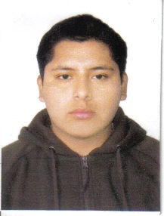

17 años

Profesional Técnico en Computaciòn e Informatica

**CAPACIDAD ANALITICA:** Desarrollé un buen clima laboral.

**CONOCIMIENTOS EN PROGRAMADOR:** Ayudante como operador tècnico.

**LIDERAZGO:** Ayudante de un líder del equipo de operadores, representante como mejor programador durante un medio año consecutivo.

**RELACION INTERPERSONAL:** Responsable de elavorar todo de acuerdo a computacion.

**INGLES:** Dominio del Idioma

**COMPUTACION:** Dominio Del Ms. Office, word, excel, power point, visual basic.

**ESTUDIOS:**

2010 – En curso INSTITUTO DE ALTA TECNOLOGIA (IDAT)

* Técnico Programador

**EXPERIENCIA LABORAL:**

01/2009 – 09/2010 TAI LOY S.A.

Área de Despacho

Almacenero

* Responsable de la entrega de sus productos de la empresa Tai Loy S.A.

**INFORMACION ADICIONAL:**

* Musico del coro de la iglesia Nuestra señora del Monte Carmelo.
* Colaborador de un grupo de reciclistas.
* Danzante de un grupo de caporales.

**REFERENCIA:**

**Disponible a solicitud**